目录
第一章 系统简介 1
1. 背景 1
2. 简介 1
3. 目标用户 1
4. 主要功能 1
5. 优势与创新 2
第二章 系统运行环境 3
1. 系统硬件环境 3
2. 系统软件环境 3
第三章 系统主要功能（用户） 4
1. 首页展示 4
2. 资讯 5
3. 名录 5
4. 问问专家 6
5. 文创商城 8
6. 登录注册 10
7. 其他操作 11
第四章 系统主要功能（管理员） 12
1. 商城管理 12
2. 系统管理 13
3. 问问专家模块 15
4. 名录管理 16
5. 评论管理 17
6. 点赞管理 18

系统简介

背景
保护好、传承好、弘扬好中华优秀传统文化，对于建设社会主义文化强国具有重要意义。早在2021年，文化和旅游部《“十四五”非物质文化遗产保护规划》就明确提出对非遗实施平台性保护，强调地域特色与分类施策。2024年，国家发展改革委会同相关部门修订的《文化保护传承利用工程实施方案》聚焦“活态传承”，提出推动自然与文化遗产整体保护，并强调通过数字化手段提升公共文化服务能力。文化保护与传承已经成为党和国家以及全社会的共识。

简介
本平台致力于构建中国地方传统文化数字生态体系，通过系统性采集、数字化保护和创新性传播，为全球文化爱好者打造沉浸式的传统文化体验空间。数字博览方面，平台全方位收集各地文化资料，并通过“名录”检索功能生动呈现各地文化遗迹、传统技艺、民俗活动等。传承服务方面，平台搭建专家交流空间，以高效解答用户疑惑并科普文化知识，同时上线文创商城来助力传承人展示和销售作品、促进传统文化与市场经济的良性互动。
平台落地应用可在一定程度上有效解决文化资源“看不见、传不下”的痛点，为中华优秀传统文化在新时代绽放光彩提供有力支撑，有助于增强文化自信，推动社会主义文化强国建设稳步前进。

目标用户
对中华地方特色文化感兴趣的普通用户，包括学生、游客、研究人员等，希望通过数字化方式便捷获取文化知识；地方文化传承人、学术研究者，需通过平台传播文化、解答问题或销售文创产品。

主要功能
用户端：
文化博览：按八大维度（如戏曲、文物、节日）展示文化详情，支持图文、视频多形式浏览。
专家互动：论坛式问答社区，用户可提问、点赞、评论，专家可认证并回答。
文创商城：商品展示、购物车管理、支付宝沙箱支付，支持订单跟踪与退款。
名录检索：按地区（华东/华北等）、文化大类（戏曲/手工艺等）、特色项目（京剧/景德镇陶瓷等）组合筛选。
资讯：动态聚合文化相关新闻、政策、活动等时效性内容。
管理员端：
内容管理：审核文化名录、专家资质，管理资讯/活动/小贴士发布。
用户与权限：管理用户账号、专家认证、菜单权限配置。
商城运营：商品上下架、订单处理、销售数据统计。
系统维护：评论/点赞监管、数据导出、系统稳定性监控。

优势与创新
- 支付安全：支付宝沙箱模拟真实交易，支持RSA2签名与回调验证。
- 功能全面性：融合文化展示、知识问答、电商服务，覆盖“博览-学习-消费”全链条。
- 高性能架构：基于Spring Boot+Vue分层设计，支持300+并发访问，核心页面响应时间≤3秒。
- 文化+电商融合：通过文创商城促进传统文化市场化，助力传承人经济收益。
- 问答系统：搭建专家社区，提升解答可信度。
- 安全与性能优化：采用JWT令牌实现无状态认证，支持高并发场景；Redis缓存热点数据，降低数据库负载，保障系统稳定性。

系统运行环境

系统硬件环境
xxx

系统软件环境
操作系统：xxx
网络环境：xxx
运行平台：xxx

系统主要功能（用户）
用户主要是想要了解地方传统文化的群体，可以进行查看不同地区的传统文化、向专家进行提问，购买各地的文创商品等操作。

首页展示
输入网址进入网站首页，用户端首页分八个维度介绍地方传统文化大类，可点击感兴趣的领域进行详细了解。
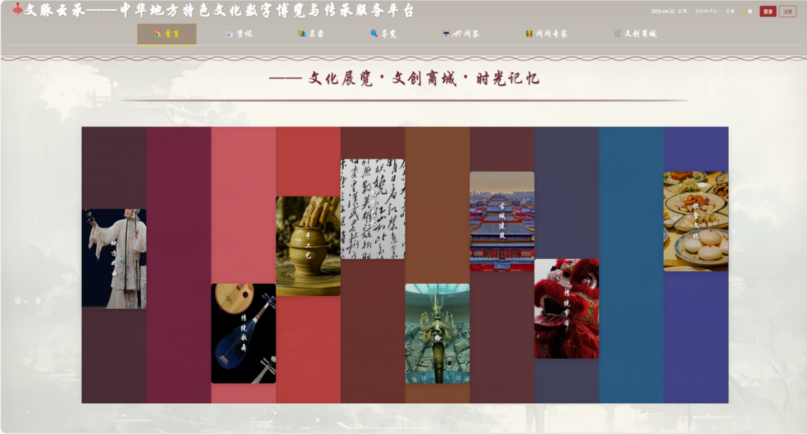
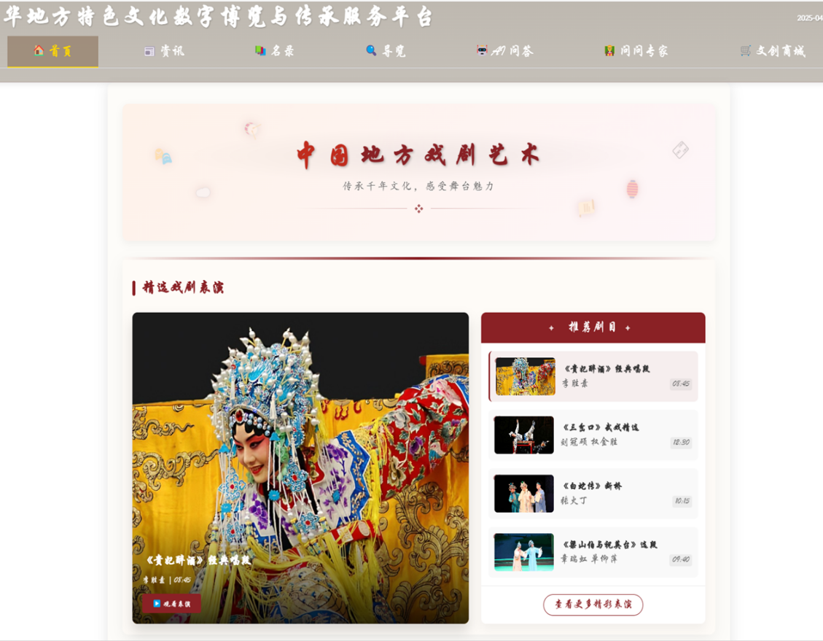

资讯
进入资讯界面，该界面提供热点、时政等，介绍与中国地方文化有关的新闻资讯等，用户点击链接即可跳转至官方网站。
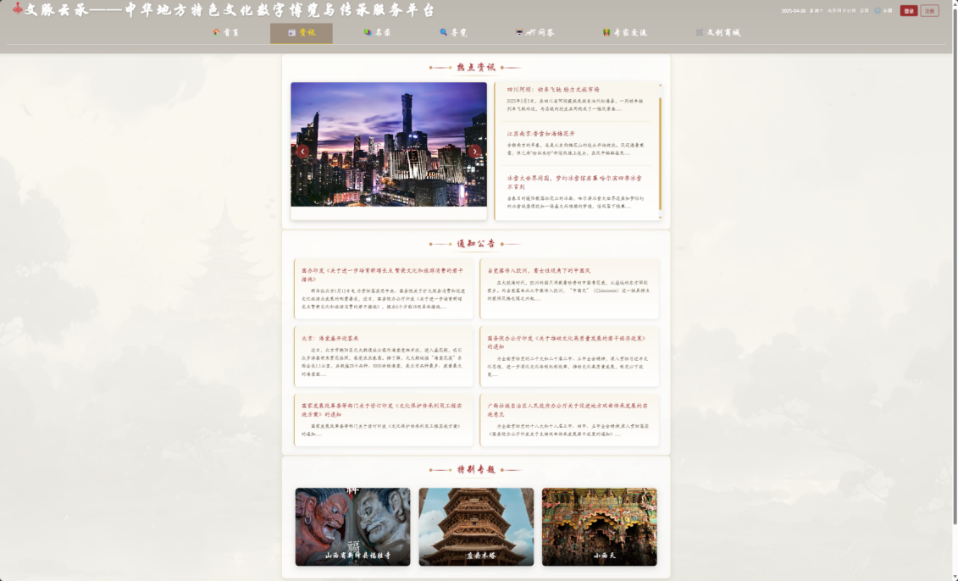

名录
进入名录界面，该界面以列表的形式展示中国地方传统文化项目，在文化查询一栏中可通过选中条件，将对应地方传统文化筛选到下方列表中。点击列表某一列即可跳转至该文化的详细介绍页面
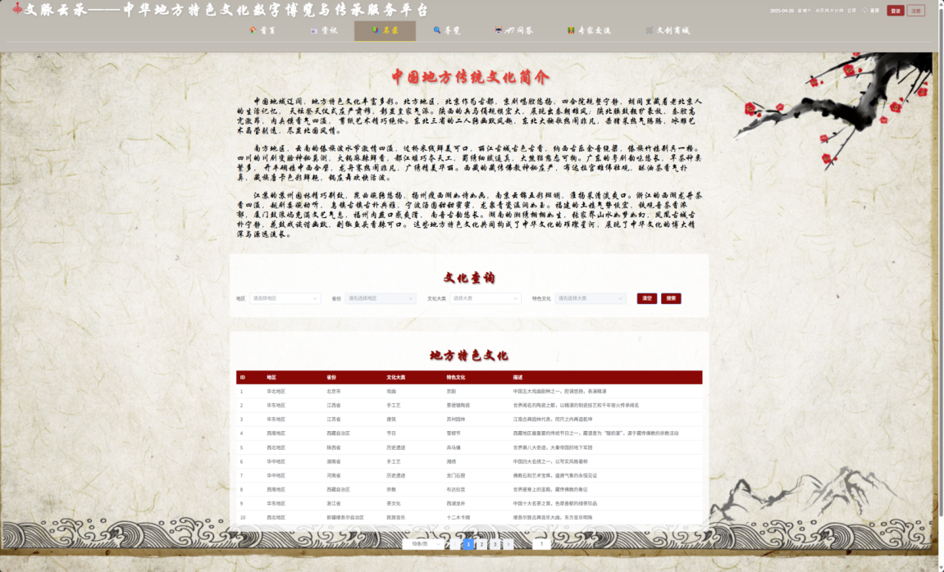
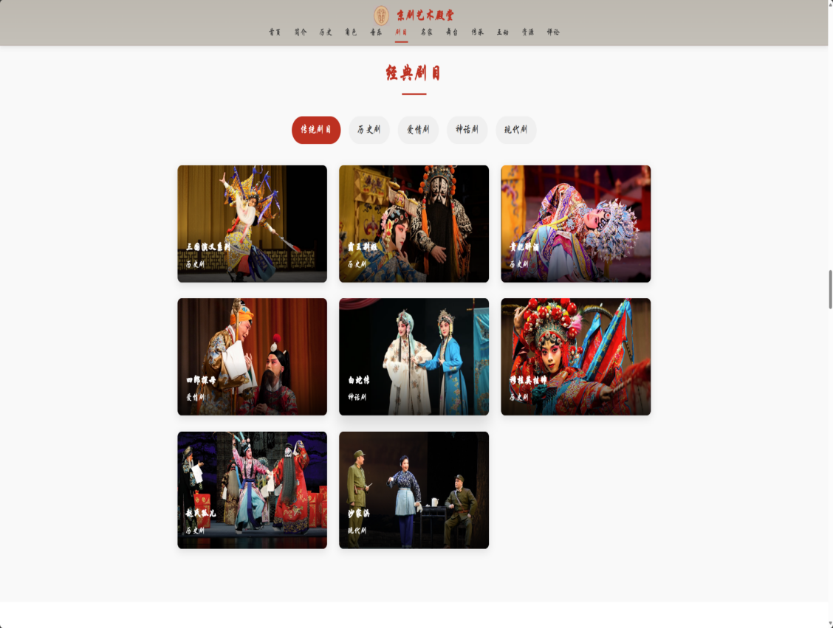

问问专家
进入问问专家界面，该界面提供论坛，可以实现与专家以及网友的直接对话。用户还可申请成为专家，点击“注册成为专家”进入专家申请界面。
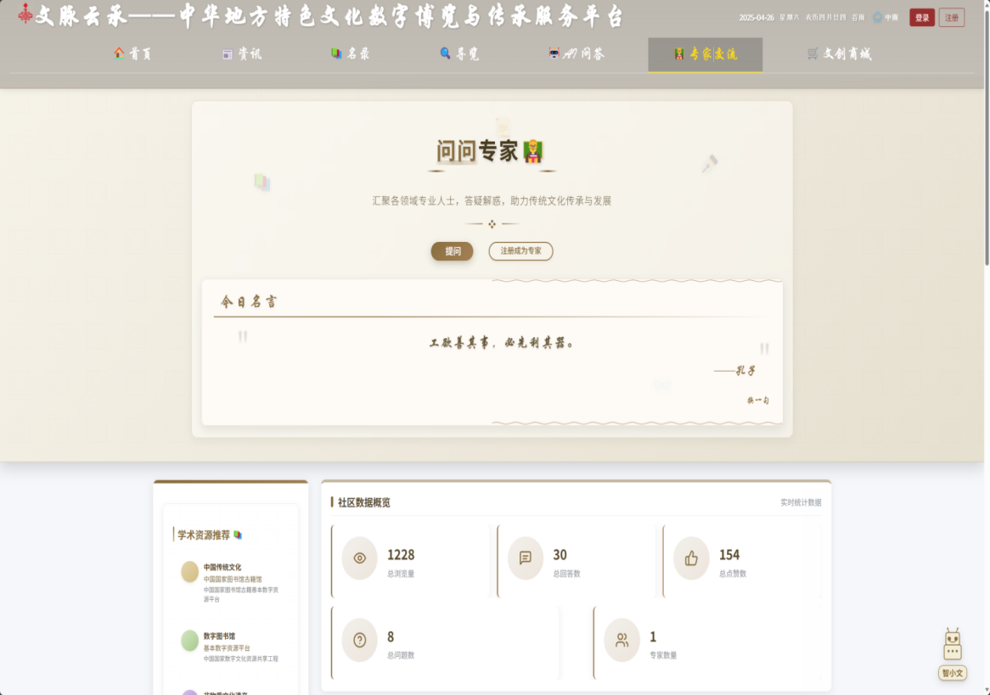
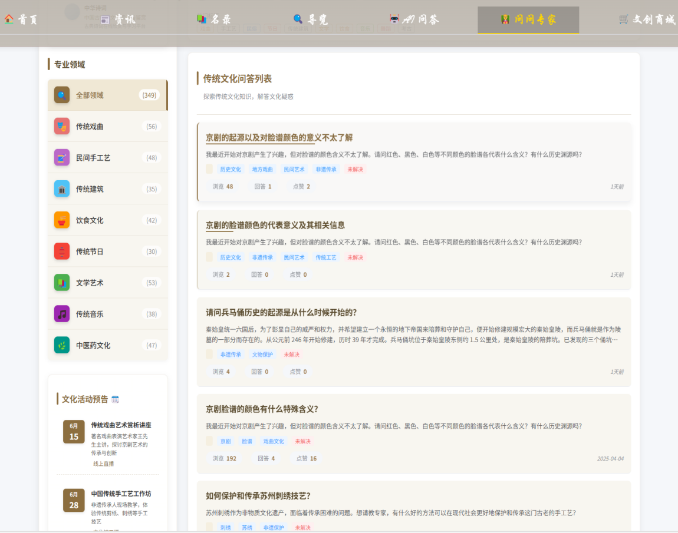
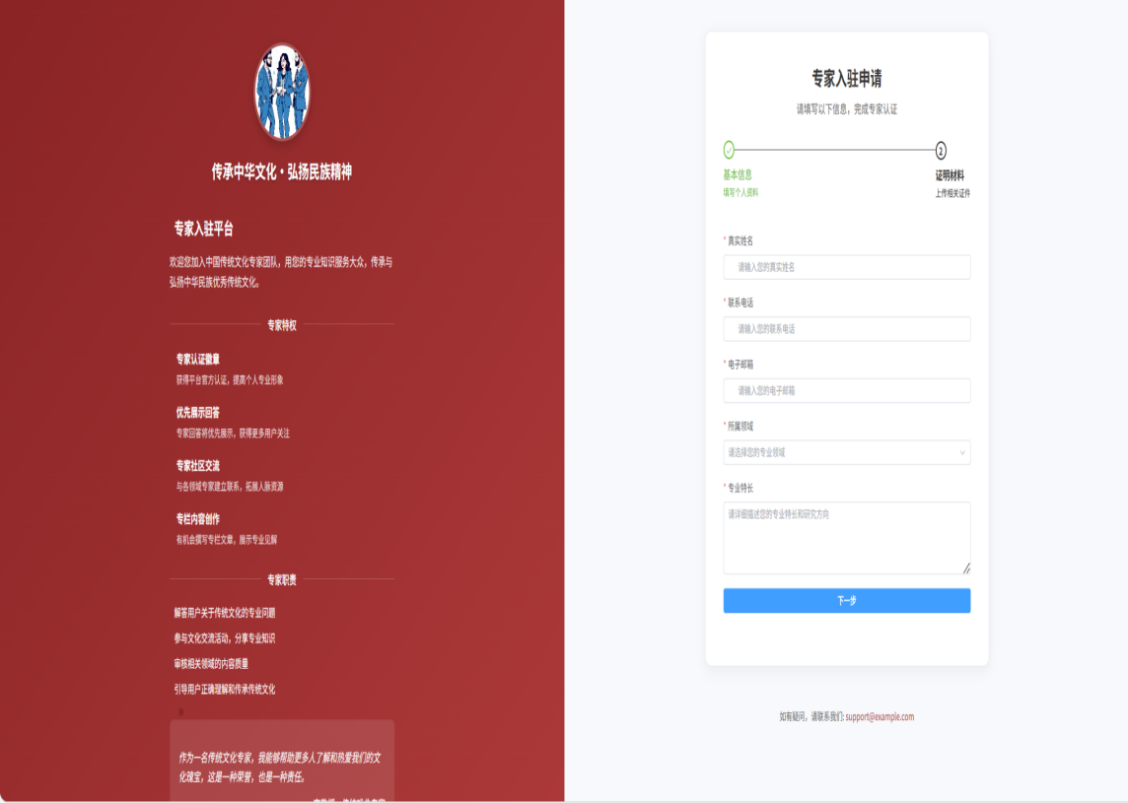

文创商城
进入文创商城首页界面，该界面提供众多商品供用户选购。点击商品下的查看详情，即可进入商品详情页面点击商品下的“加入购物车”可将商品存入购物车中，点击导航栏处“购物车”可对购物车内商品进行查看。同时也可将不想要的商品从购物车中删除。在购物车页面结算商品时，商品被加入订单列表，点击导航栏处“订单列表”即可查看待付订单。
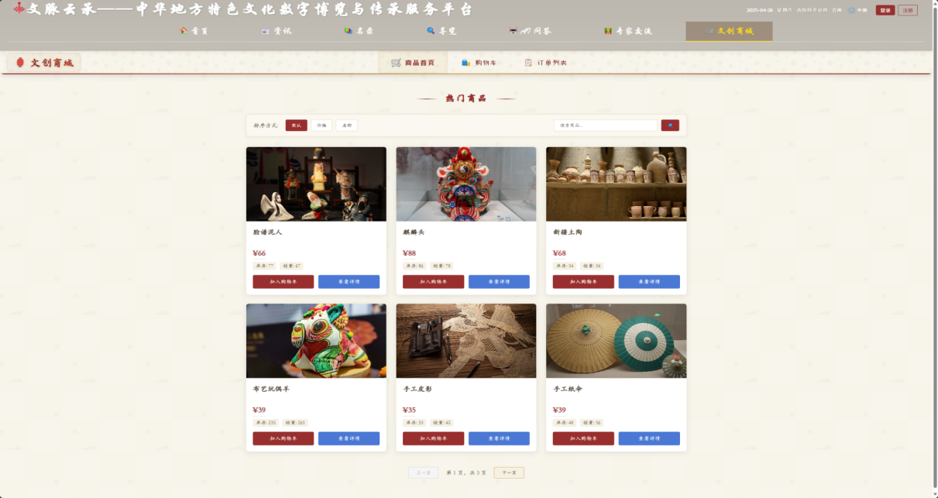
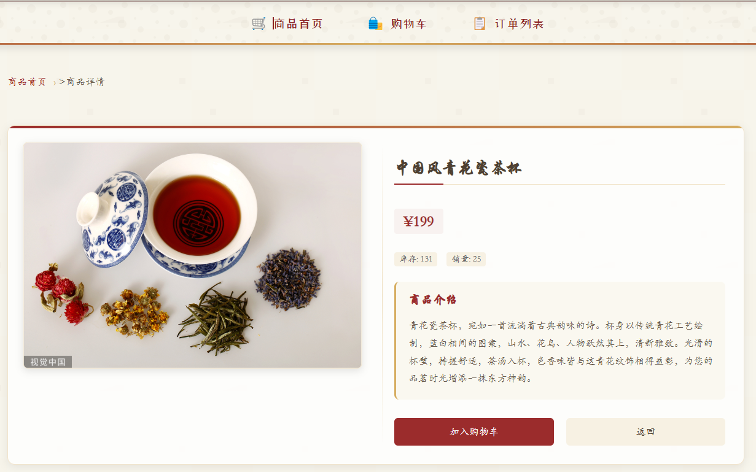
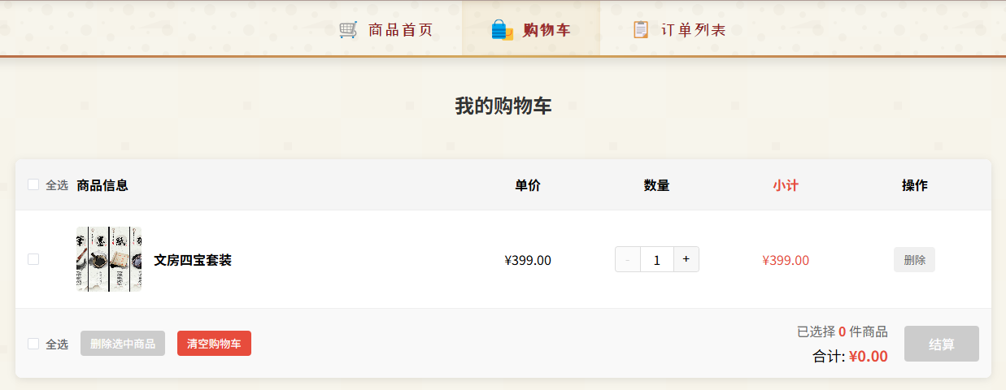
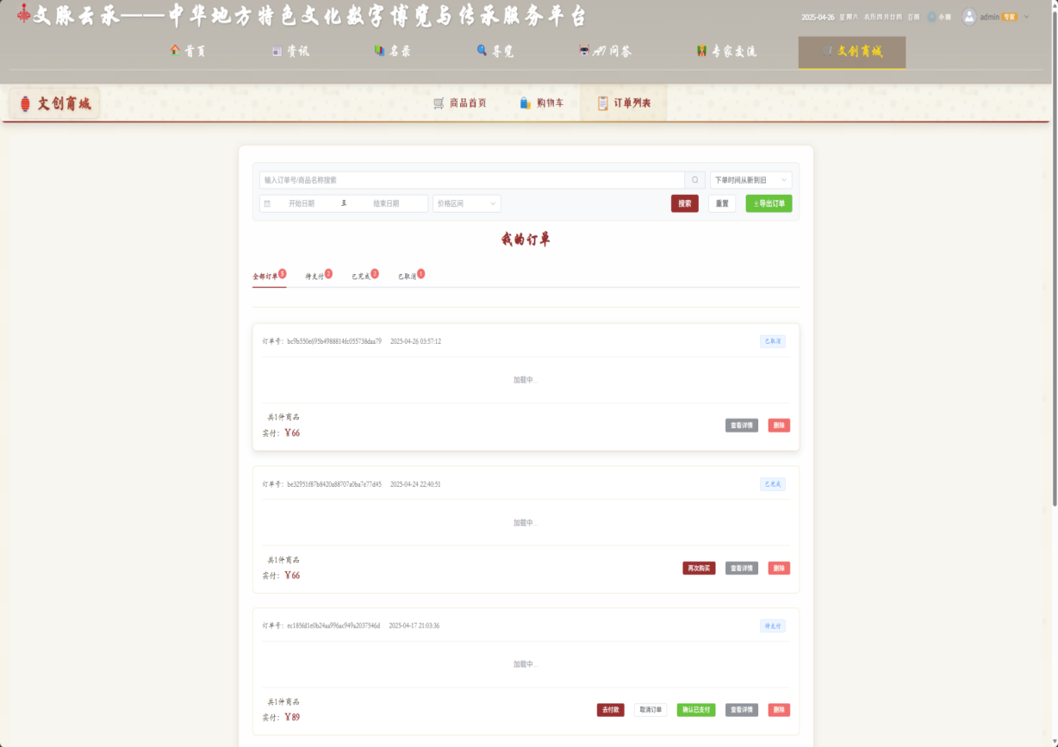

登录注册
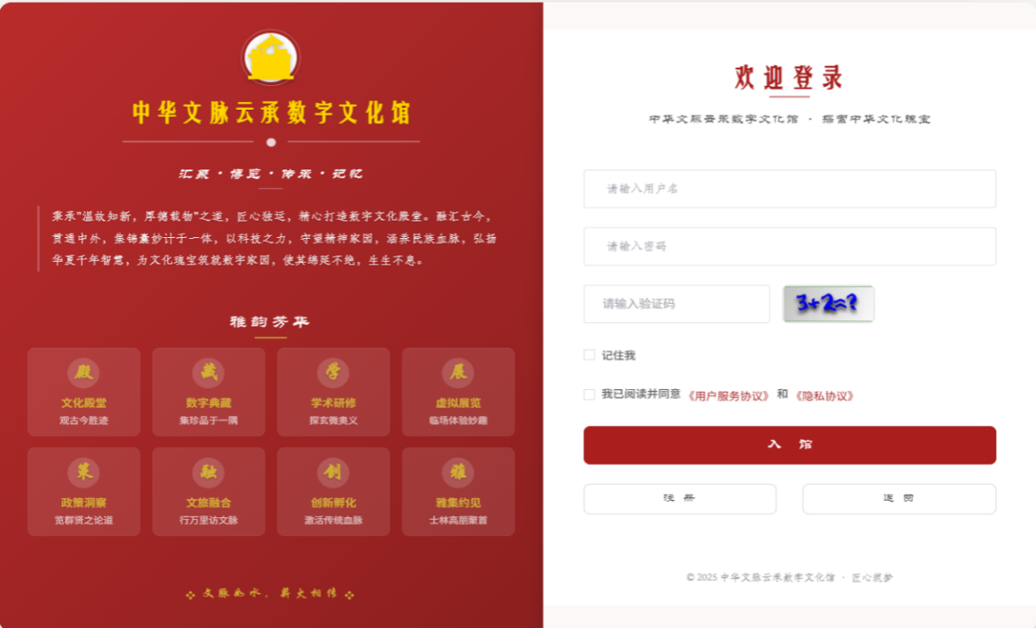
用户在使用专家问答和文创商城功能时必须要先进行登录，若没有账号则需要进行注册。
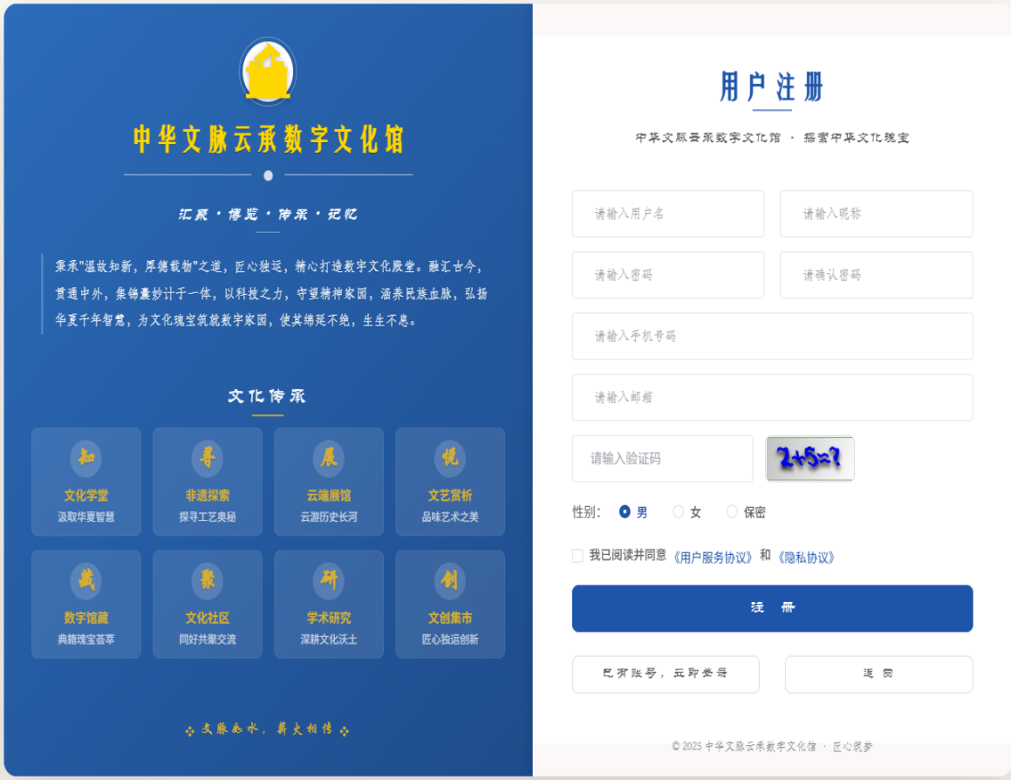

其他操作
进入个人中心页面，可以修改个人信息，也可以查看自己提出的问题，如果是专家可以查看自己回答的问题。
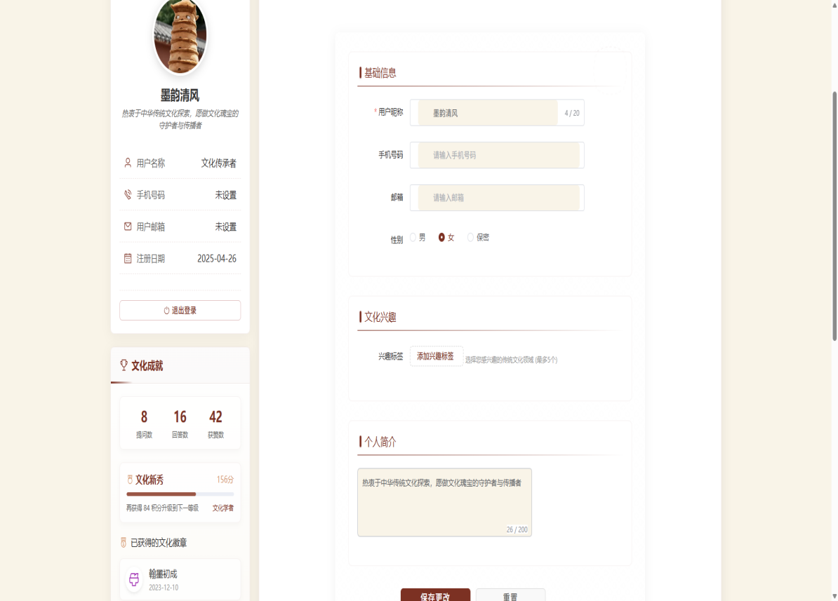

系统主要功能（管理员）
通过管理员账号密码就可以通过登录界面进入到管理员界面，管理界面可以对访问量，专家数量等进行监视，对于商城，用户，专家等模块进行管理，同时可以更新用户端文化展示和跳转页面，多位一体。

商城管理
该模块有两个子模块，商品管理和订单管理。
商品管理：
该模块可以对商家的商品进行商品属性的修改，包括价格，库存，以及是否上架该商品，修改商品图片，介绍，详情等功能，同时也支持通过商品名称，价格，状态，创建时间的范围，查找商品，有利于对商品的批处理。
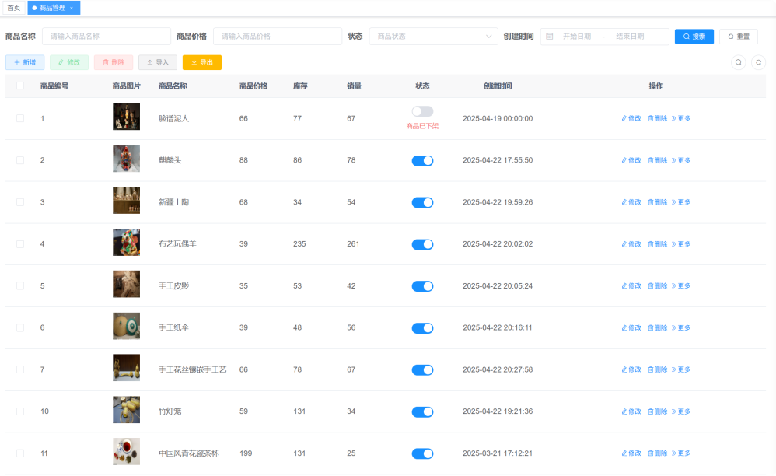
订单管理：
该模块可以查看用户在商场的下单情况，并根据筛选条件进行筛选，包括订单编号，用户名等。同时在查询窗口则显示了订单ID,用户信息,订单金额,订单状态等，点击右侧的详情，可以查看更详细的信息，包括地址等。
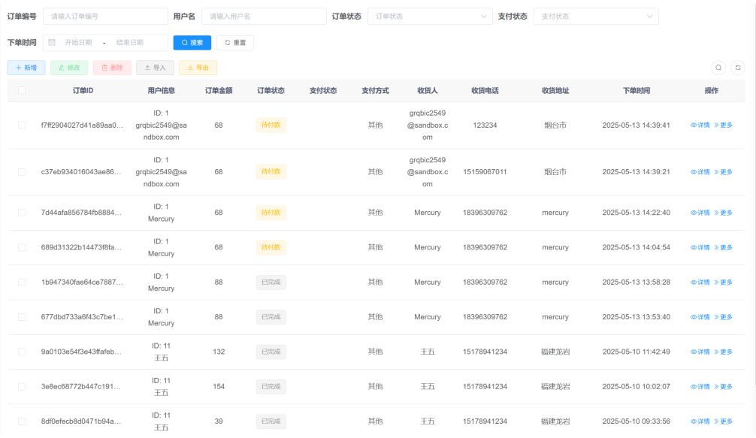

系统管理
该模块有四个子模块，用户管理，菜单管理，通知公告，日志管理。
用户管理：
该模块可以查看用户列表，并根据筛选条件进行筛选，包括用户名，手机号等。同时在查询窗口则显示了user.id,用户名称,用户昵称,部门，手机号码等，点击右侧的编辑，可以更改用户信息。
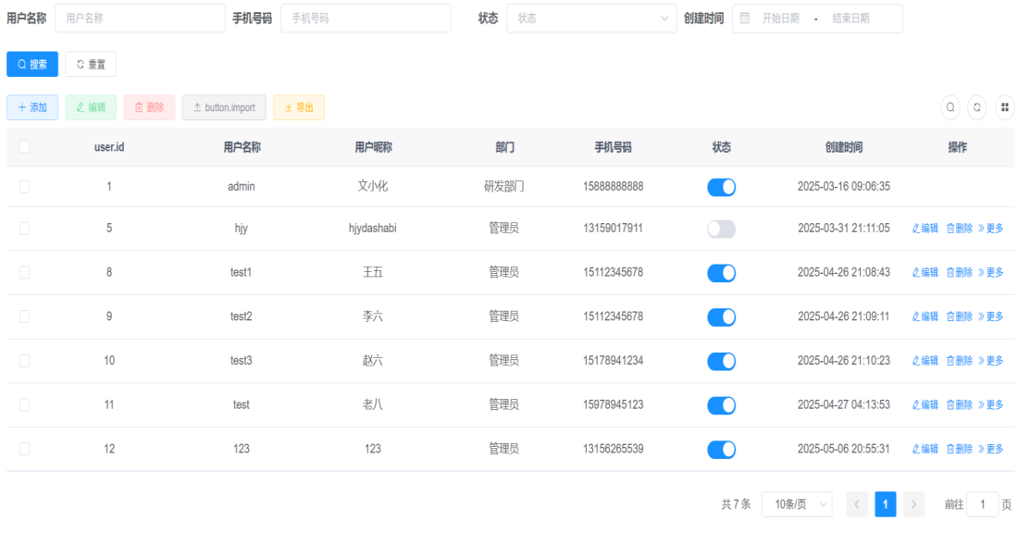
通知公告：
该模块可以向全体用户通知广播，管理员可以在此，新增，编辑通知信息，并选择通知类型，同时模块列表显示过去发过的所有通知，也可以进行条件筛选选择通知公告，该模块支持对通知的修改和删除选项。
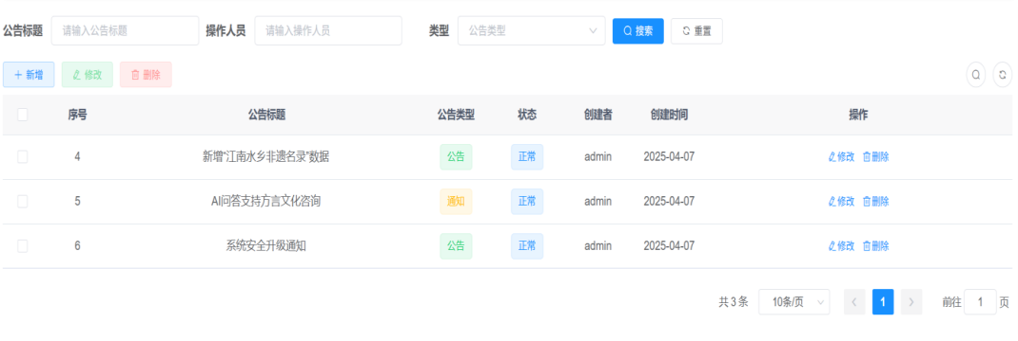
日志管理：
该模块主要为了保证了系统的健壮性，通过监视登录人员的每一项操作，来确保网页和各个模块功能正常，列表的操作状态会显示该用户的本次操作是否成功，以及操作耗时。同时登录日志确保是否有非法登录进行过，以便于我们对登录活动进行排查。
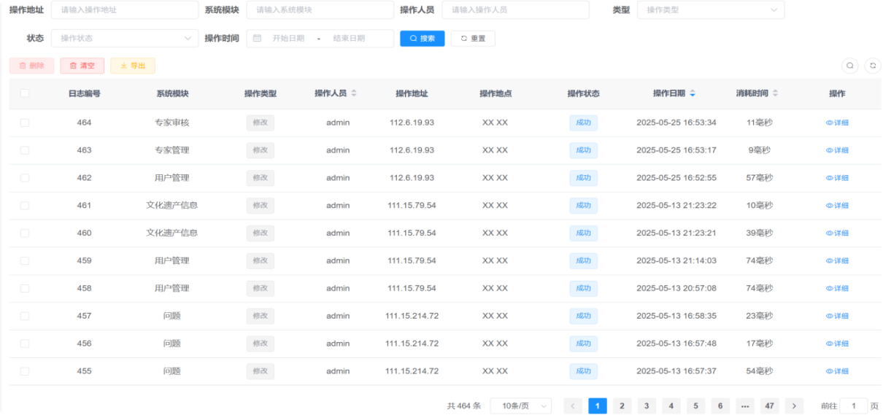
操作日志界面
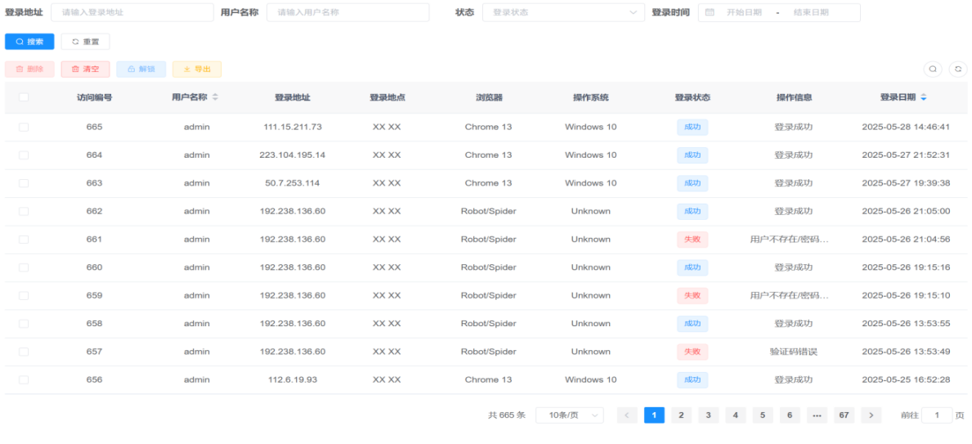
登录日志界面

问问专家模块
该大模块七个子模块，专家管理，今日名言，问题管理，回答管理等。
专家管理：
该模块记录了所有专家用户的信息，可以根据条件分页查询，同时点击详情可以查看专家的信息信息，同时所有申请成为专家的用户都会在此处进行审核。
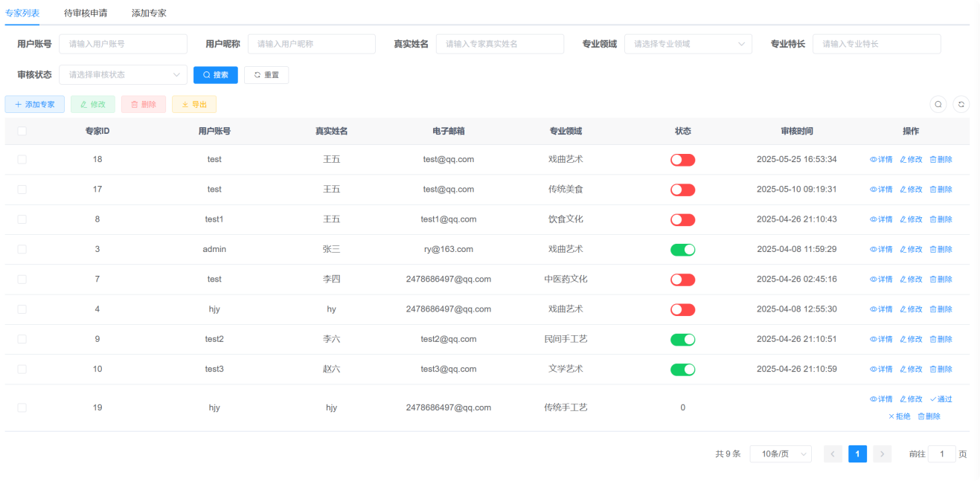
每日名言：
该模块服务于用户端界面，可以在指定界面展示每日名言内容，同时展示出处，作者，管理人员还可以选择是否使用该名言，以及添加更多名言。
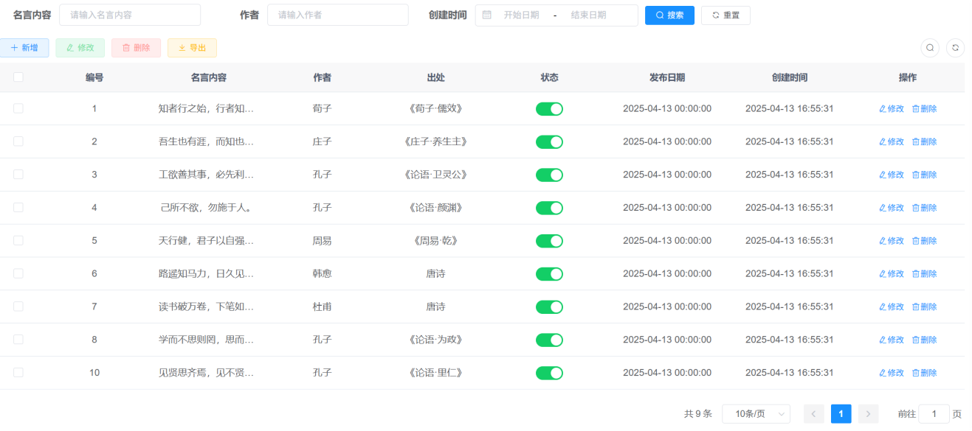

问题管理：
该模块用于在用户端问问专家页面，对于用户提出问题进行管理，在当前写页面，我们可以看到不同问题的详细参数，包括提问者，状态，回答数，浏览数等。
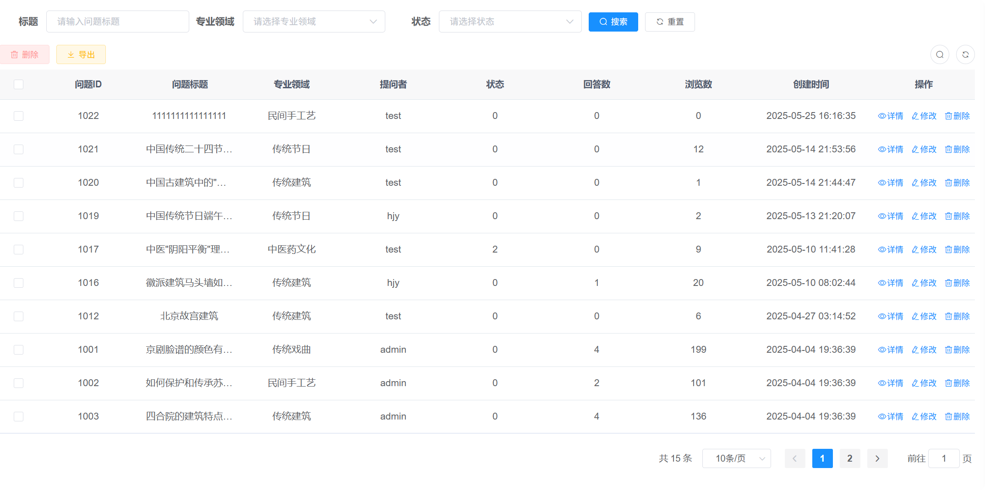
回答管理：
该模块用于管理专家对于不同问题的恢恢复，可以集中管理不同的问题的中专家的回答情况，界面展示回答内容，回答人，专家头衔，点赞数。
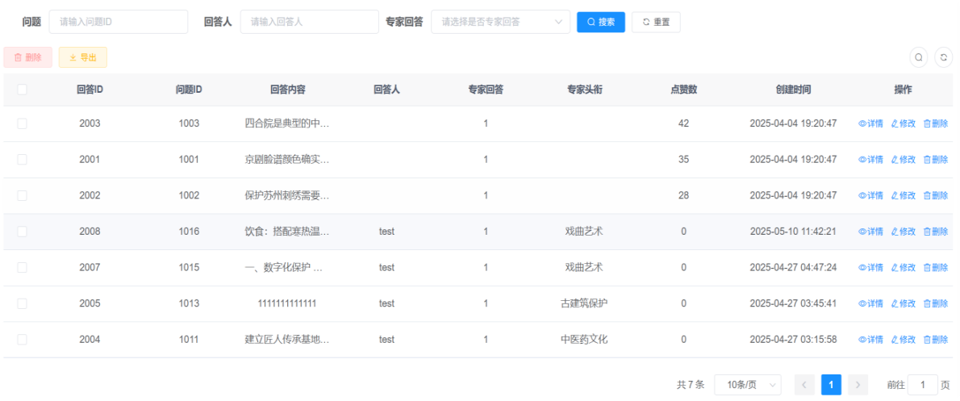

名录管理
该大模块有一个子模块，名录列表。
名录列表：
该模块用于用户端名录模块的功能的后端管理，在用户点击前端页面标签的时候，可以跳转到管理端页面设置的页面，用于管理以及修改数据信息，便于系统长期更新数据。
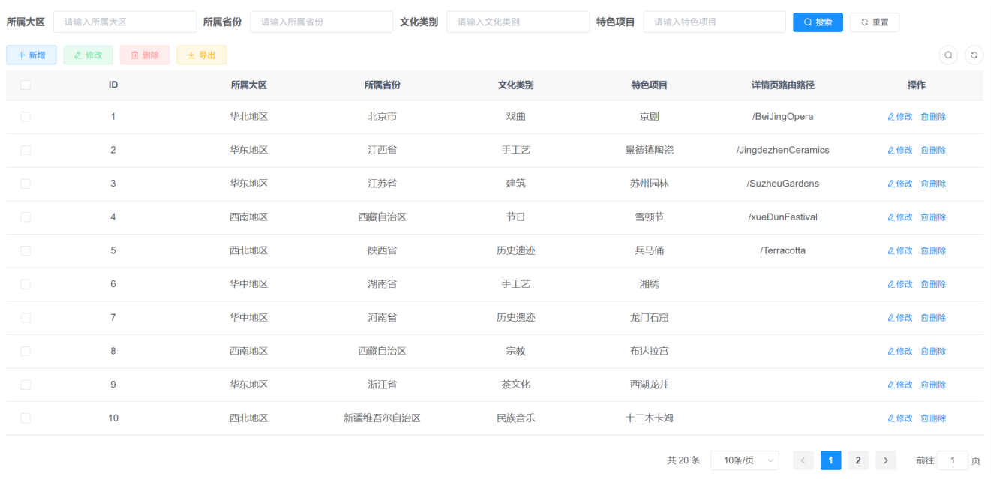

评论管理
该大模块有一个子模块，评论列表。
评论列表：
该模块用于管理用户在不同界面的留言，可以集中管理不同的文化展览界面的下方的评论，用于评论审核，以及数据统计，管理员可以对于不合规评论进行停用。
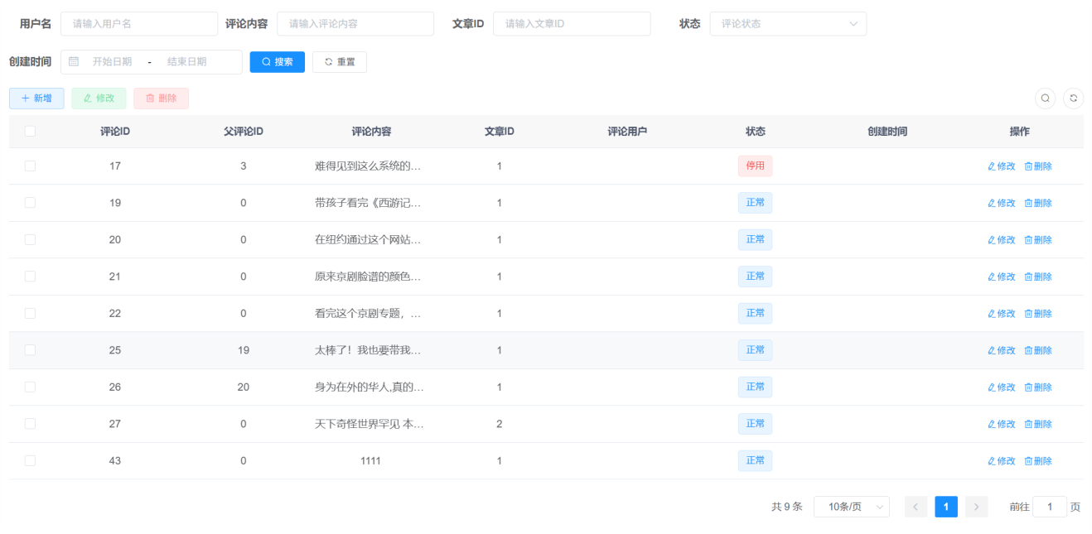

点赞管理
该大模块有一个子模块，点赞列表。
点赞列表：
该模块用于管理用户在界面评论的点赞情况，该列表可以显示评论ID，评论内容，点赞时间，以及IP地址，管理员还可以对此进行一些条件筛选，比如评论ID，评论用户名，以及点赞时间，全方位监控评论情况。
